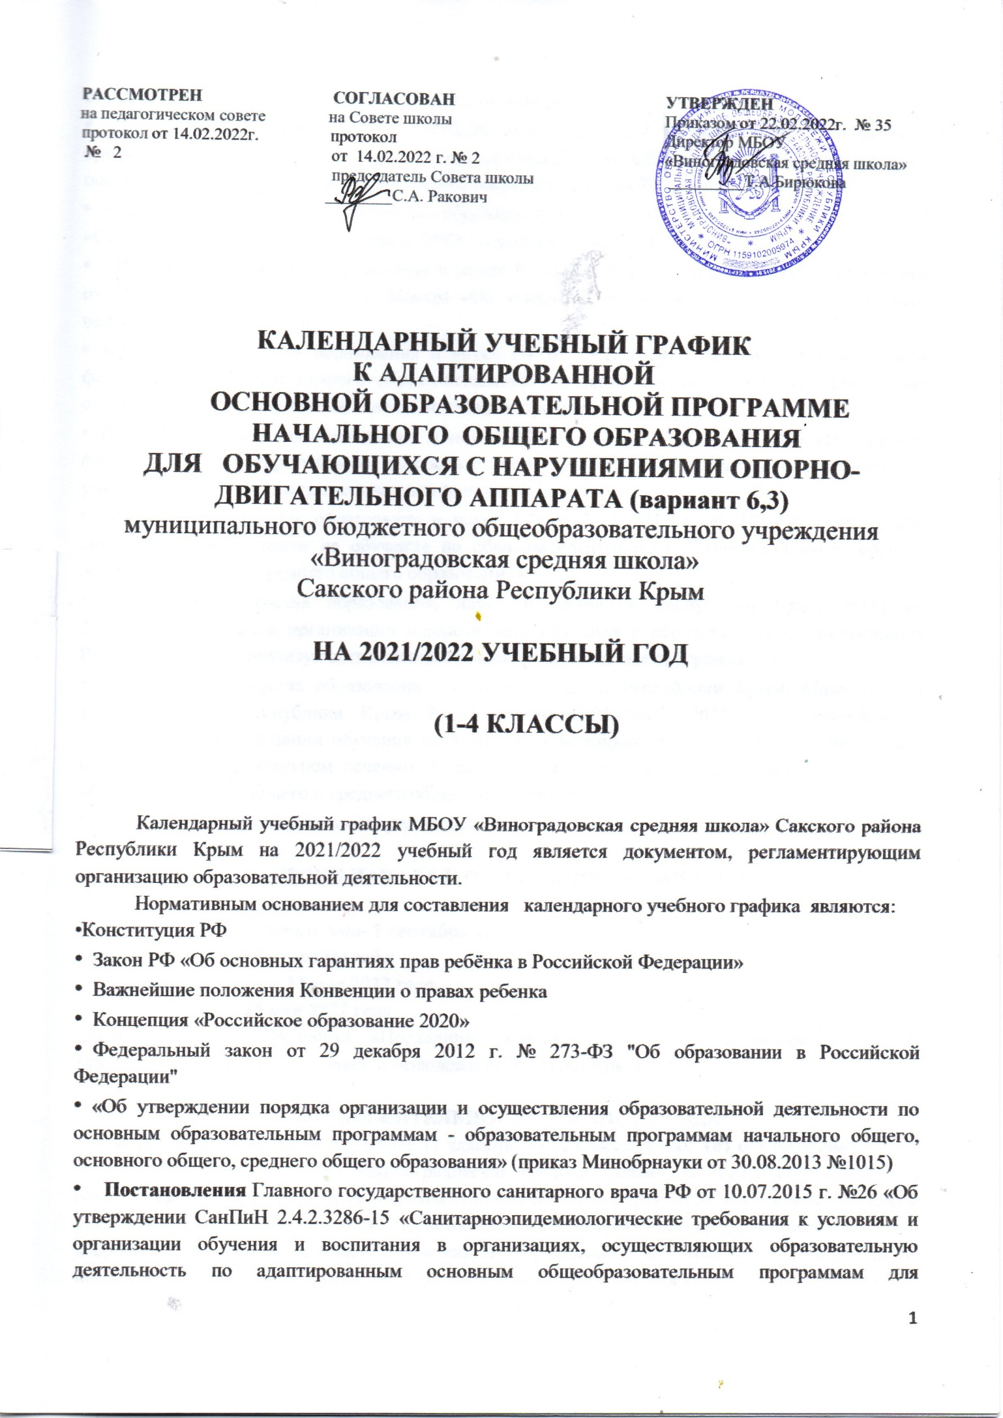
- обучающихся с ограниченными возможностями здоровья»;
- Санитарные правила СП 2.4.3648-20 «Санитарно-эпидемиологические требования к организациям воспитания и обучения, отдыха и оздоровления детей и молодежи», утвержденные постановлением Главного государственного санитарного врача России от 28.09.2020 № 28;
- Инструктивное письмо министерства образования и науки РФ от 16.02.2015 г. №ВК-333/07 «Об организации работы по введению ФГОС образования обучающихся с ОВЗ».
- Приказ Министерства образования и науки Российской Федерации (Минобрнауки России) от 20 сентября 2013 г. N1082 г. Москва «Об утверждении Положения о психолого- медико- педагогической комиссии»
- Приказ Министерства образования и науки РФ от 19.12.2014 г. №1598 «Об утверждении федерального государственного образовательного стандарта начального общего образования обучающихся с ограниченными возможностями здоровья»;
- Приказ Министерства образования и науки РФ от 19.12.2014 г. №1599 «Об утверждении федерального государственного образовательного стандарта образования обучающихся с умственной отсталостью (интеллектуальными нарушениями);
- Приказ Министерства образования и науки РФ от 22.01.2014 г. № 32 «Об утверждении Порядка приема граждан на обучение по образовательным программам начального общего, основного общего и среднего общего образования»;
- Приказ Министерства образования, науки и молодежи Республики Крым №313 от 26.11.2014г. «Порядок организации инклюзивного обучения в образовательных организациях Республики Крым, реализующих основные общеобразовательные программы»
- Приказ Министерства образования, науки и молодежи Республики Крым, Министерства здравоохранения Республики Крым №281/365 от 03.03./16.03. 2016г. «Об утверждении Положения об организации обучения на дому или в медицинской организации обучающихся, нуждающихся в длительном лечении. А так же детей инвалидов по программам начального общего, основного общего и среднего общего образования в Республике Крым»;
- Устав МБОУ «Виноградовская средняя школа»

- СРОКИ НАЧАЛА И ОКОНЧАНИЯ УЧЕБНОГО ГОДА.

Начало 2021/2022 учебного года- 1 сентября 2021 года.
Окончание 2021/2022 учебного года:
для 1-8,10 классов – 30 мая 2022 года.
9,11 класс – 25 мая 2022 года
(Дата проведения Праздника «Последний звонок» определяется на основании письма Министерства образования, науки и молодежи Республики Крым).

2.ПРОДОЛЖИТЕЛЬНОСТЬ УЧЕБНОГО ГОДА.
В 2021/2022 учебном году в школе 11 классов: 1 - 11 классы, в них 101 обучающийся.
Учебный план МБОУ «Виноградовская средняя школа» на 2021/2022 учебный год обеспечивает выполнение гигиенических требований к режиму образовательного процесса, установленных СанПиН 2.4.2.2821 – 10 «Санитарно-эпидемиологические требования к условиям и организации обучения в общеобразовательных учреждениях» (с изменениями) и Санитарные правила СП 2.4.3648-20 «Санитарно-эпидемиологические требования к организациям воспитания и обучения, отдыха и оздоровления детей и молодежи», утвержденные постановлением Главного государственного санитарного врача России от 28.09.2020 № 28 и предусматривает:
4 – летний срок освоения образовательных программ начального общего образования для 1 – 4 классов;
5 – летний срок освоения образовательных программ основного общего образования для 5 – 9 классов;
2 – летний срок освоения образовательных программ среднего общего образования для 10-11 классов.
Учебный год на I, II уровнях обучения делится на 4 четверти, на III уровне – на два полугодия. Продолжительность каникул в течение учебного года составляет не менее 30 календарных дней и регулируется ежегодно Календарным учебным графиком. Для обучающихся 1 класса устанавливаются дополнительные каникулы в феврале -7 календарных дней.

Продолжительность учебного года:
в 1 классах -33 недели(166 учебных дней);
во 2-11 классах -34 недели(170 учебных дней).
Освоение обучающимися основных образовательных программ основного общего и среднего общего образования завершается государственной итоговой аттестацией.
С целью выполнения учебных программ по предметам в МБОУ «Виноградовская средняя школа» могут быть внесены изменения в годовой календарный учебный график. Для 1 -11 классов 19 мая, и 25 мая 2022 года учебные занятия проводятся по расписанию понедельника, а 26 мая 2022 года учебные занятия проводятся по расписанию вторника.
По приказу директора школы и на основании заявлений педагогических работников организовываются дополнительные учебные занятия в субботние дни:
- 05.03.2022 -по расписанию понедельника;

Продолжительность обучения по полугодиям, четвертям.

Учебные периоды | Классы | Срок начала | Срок окончания | Количество учебных недель | Кол-во учеб. дней
І четверть | 1-9 | 01.09.2021 | 29.10.2021 | 9 недель | 43
ІІ четверть | 1-9 | 08.11.2021 | 30.12.2021 | 8 недель | 39
I полугодие | 10-11 | 01.09.2021 | 30.12.2021 | 17 недель | 82
ІІІ четверть | 2-9 | 10.01.2022 | 18.03.2022 | 9 недель | 46
 | 1 | 10.01.2022 | 18.02.2022 | 6 недель | 30
 | 1 | 28.02.2022 | 18.03.2022 | 2 недели | 10
ІV четверть | 1-8 | 28.03.2022 | 30.05.2022 | 8 недель | 42
 | 9 | 28.03.2022 | 25.05.2022 | 8 недель | 39
II полугодие | 10 | 10.01.2022 | 30.05.2022 | 17 недель | 88
 | 11 | 10.01.2022 | 25.05.2022 | 17 недель | 85
ИТОГО: | 1 класс | 01.09.2021 | 30.05.2022 | 33 недели | 166
 | 2-11 кл. | 01.09.2021 | 30.05.2022 | 34 недели | 170

4. СРОКИ И ПРОДОЛЖИТЕЛЬНОСТЬ КАНИКУЛ:
Каникулы | Классы | Срок начала и окончания каникул | Количество дней
Осенние | 1-11 кл. | 30.10.2021г. – 07.11.2021г. | 9 дней
Зимние | 1-11 кл. | 31.12.2021г. – 09.01.2022г. | 10 дней
Весенние | 1-11 кл. | 19.03.2022г. – 27.03.2022г. | 9 дней
5. ДОПОЛНИТЕЛЬНЫЕ КАНИКУЛЫ ДЛЯ УЧАЩИХСЯ 1 КЛАССОВ
Дополнительные каникулы | 1 кл. | 21.02.2022г. – 27.02.2022г. | 7 дней
ИТОГО | 2-11 кл. | 01.09.2021г. – 30.05.2022г. | 28 дней
 | 1 класс | 01.09.2021г. – 30.05.2022г. | 35 дней

Окончание учебного года и начало летних каникул определяется в соответствии с расписанием экзаменов государственной итоговой аттестации.
4.ПРОДОЛЖИТЕЛЬНОСТЬ УЧЕБНОЙ НЕДЕЛИ.
Для всех классов введена 5 дневная рабочая неделя, начало занятий в школе 8 час. 00 мин., окончание учебного процесса в 17.00.
Количество часов, отведённых на освоение обучающимися учебного плана, состоящего из обязательной части и части, формируемой участниками образовательного процесса, не превышает величину недельной образовательной нагрузки, предусмотренную Федеральным базисным учебным планом, утверждённым приказом Министерства образования Российской Федерации от 09.03.2004 г № 1312.
Образовательная недельная нагрузка:
Максимальная аудиторная нагрузка обучающихся соответствует нормативным требованиям СанПиН 2.4.2.2821 – 10 «Санитарно-эпидемиологические требования к условиям и организации обучения в общеобразовательных учреждениях» и составляет:
Классы | 1 | 2 | 3 | 4 | 5 | 6 | 7 | 8 | 9 | 10 | 11
Максимальная нагрузка, часов | 21 | 23 | 23 | 23 | 29 | 30 | 32 | 33 | 33 | 34 | 34

Образовательная недельная нагрузка равномерно распределена в течение учебной недели, объём максимально допустимой аудиторной недельной нагрузки в течение дня составляет:
- для обучающихся 1 класса не превышает 4 уроков, один раз в неделю – не более 5 уроков, за счёт урока физической культуры;
для обучающихся 2-4 классов не более 5 уроков;
для обучающихся 5-6 классов не более 6 уроков;
для обучающихся 7-11 классов не более 7 уроков.

5.СМЕННОСТЬ ЗАНЯТИЙ.
Занятия дополнительного образования (кружки, секции), внеурочной деятельности, групповые и индивидуальные, факультативные занятия организуются в другую для обучающихся смену с предусмотренным временем на обед. Между началом занятий и последним уроком – перерыв продолжительностью не менее 45 минут.
Кружки, секции, факультативные, групповые и индивидуальные занятия и внеурочная деятельность осуществляют свою деятельность по отдельному расписанию. Часы внеурочной деятельности могут быть реализованы как в течение учебной недели, так и в период каникул.

6.ПРОДОЛЖИТЕЛЬНОСТЬ УРОКОВ.
Для облегчения процесса адаптации детей 1 класса к требованиям школьного обучения учебная нагрузка увеличивается постепенно: использование «ступенчатого» режима обучения в первом полугодии:
- в сентябре, октябре - по 3 урока в день по 35 минут каждый,
- в ноябре-декабре – по 4 урока по 35 минут каждый;
- январь – май – по 4 урока по 40 минут каждый.
Остальное время заполняется целевыми прогулками, экскурсиями, физкультурными занятиями, развивающими играми и интегрированными уроками (п. 10.10 СанПиН 2.4.2.2821-10.).
Чтобы выполнить задачу снятия статического напряжения школьников предлагается на четвертых уроках использовать не классно - урочную, а иные формы организации учебного процесса.
В течение восьми недель учитель может планировать последними часами уроки физической культуры, а также уроки по другим предметам в форме уроков - игр, уроков - театрализаций, уроков -экскурсий, уроков - импровизаций и т.п. Поскольку эти уроки также являются обучающими, то фактически в иной, нетрадиционной форме изучается или закрепляется программный материал. В классном журнале целесообразно указывать форму проведения урока, если урок проводится не в классно - урочной форме.
Уроки физического воспитания в течение первых двух месяцев направлены, в первую очередь, на развитие и совершенствование движений детей и по возможности проводятся на свежем воздухе. На уроках используются различные игры и игровые ситуации. При проведении трех уроков в день в течение двух месяцев четвертые учебные часы следует планировать иначе, чем традиционные уроки.
В середине рабочего дня для обучающихся 1 классов организована динамическая пауза продолжительностью 40 минут.
Во 2-11 классах продолжительность урока- 45 минут. Ежедневное количество, продолжительность и последовательность учебных занятий и перемен определяется школьным расписанием с учетом активного отдыха и горячего питания обучающихся. Перемены между уроками составляют 10-30 минут. Продолжительность перемен между уроками составляет не менее 10 минут, большой перемены - 20 - 30 минут. После 2 и 3 уроков предусмотрены две перемены по 20 минут каждая. С целью организации горячего питания обучающихся, двигательно-активных видов деятельности обучающихся на спортплощадке учреждения, в спортивном зале или в рекреациях после 4 урока продолжительность большой перемены увеличена до 30 минут. Перерыв между сменами составляет не менее 30 минут для проведения влажной уборки в помещениях и их проветривания.

Расписание звонков

1 класс (сентябрь-декабрь)  35 мин |  |  | 1 класс (январь-май)  40 мин
№ урока | Продолжительность урока | Перемена | № урока | Продолжительность урока | Перемена
1 | 08.20-08.55 | 10 мин | 1 | 08.30-09.10 | 10 мин
2 | 09.10-9.45 | 15 мин | 2 | 09.20-10.00 | 20 мин
3 | 10.00-10.35 | 10 мин | 3 | 10.20-11.00 | 20 мин
4 | 10.45-11.20 | - | 4 | 11.20-12.00 | 10 мин
 |  |  | 5 | 12.10-12.50 | -
2-4 классы 1 полугодие (45 мин) |  |  | 5-11 классы I полугодие (45 мин)
№ урока | Продолжительность  урока | Перемена | № урока | Продолжительность  урока | Перемена
1 | 08.20-09.05 | 15 | 1 | 08.30-09.15 | 15
2 | 09.20-10.05 | 15 | 2 | 09.30-10.15 | 15
3 | 10.20-11.05 | 15 | 3 | 10.30-11.15 | 15
4 | 11.20-12.05 | 15 | 4 | 11.30-12.15 | 15
5 | 12.20-13.05 | 10 | 5 | 12.30-13.15 | 10
6 | 13.15-14.00 | - | 6 | 13.25-14.10 | 10
 |  |  | 7 | 14.20-15.05 | -
2-4 классы II полугодие (45 мин) |  |  | 5-11 классы II полугодие (45 мин)
№ урока | Продолжительность  урока | Перемена | № урока | Продолжительность  урока | Перемена
1 | 08.20-09.05 | 15 | 1 | 08.30-09.15 | 15
2 | 09.20-10.05 | 15 | 2 | 09.30-10.15 | 15
3 | 10.20-11.05 | 15 | 3 | 10.30-11.15 | 15
4 | 11.20-12.05 | 15 | 4 | 11.30-12.15 | 15
5 | 12.20-13.05 | 10 | 5 | 12.30-13.15 | 10
6 | 13.15-14.00 | - | 6 | 13.25-14.10 | 10
 |  |  | 7 | 14.20-15.05 | -

Объем домашних заданий (по всем предметам) предполагает затраты времени на его выполнение, не превышающие (в астрономических часах):
- во 2-3 классах – 1,5 часа;
- в 4-5 классах – 2 часа;
- в 6-8 классах – 2,5 часа;
- в 9-11 классах – до 3,5 часов.

7.ВНЕУРОЧНАЯ ДЕЯТЕЛЬНОСТЬ.
Внеурочная деятельность учащихся 1 - 10 классов (по ФГОС) организована по основным направлениям развития личности (духовно-нравственное, социальное, общеинтеллектуальное, общекультурное, спортивно-оздоровительное) и проводится в другую для обучающихся смену с предусмотренным временем на обед. Между началом занятий и последним уроком – перерыв продолжительностью не менее 45 минут. Часы внеурочной деятельности могут быть реализованы как в течение учебной недели, так и в период каникул. Занятия внеурочной деятельности осуществляются по отдельному расписанию.

8 .РЕГЛАМЕНТИРОВАНИЕ РАБОТЫ СЛУЖБ
Режим работы столовой
Начало работы - 08.00
Завершение работы - 15.00

Режим работы педагога-психолога:

Понедельник | 08.00 -10.00 – организационно-методическая работа  10.00 - 11.00 -консультационная работа  11.00 -12.00 - психодиагностическая работа  12.00-12.30 - обед  13.00-15.42 - коррекционно-развивающая работа
Вторник | 08.00 -10.00 – организационно-методическая работа  10.00 - 11.00 -консультационная работа  11.00 -12.00 - психодиагностическая работа  12.00-12.30 - обед  13.00-15.42 - коррекционно-развивающая работа
Среда | 08.00 -10.00 – организационно-методическая работа  10.00 - 11.00 -консультационная работа  11.00 -12.00 - психодиагностическая работа  12.00-12.30 - обед  13.00-16.42 - коррекционно-развивающая работа
Четверг | 08.00 -10.00 – организационно-методическая работа  10.00 - 11.00 -консультационная работа  11.00 -12.00 - психодиагностическая работа  12.00-12.30 - обед  13.00-15.42 - коррекционно-развивающая работа
Пятница | 08.00 -10.00 – организационно-методическая работа  10.00 - 11.00 -консультационная работа  11.00 -12.00 - психодиагностическая работа  12.00-12.30 - обед  13.00-15.42 - коррекционно-развивающая работа

Режим работы школьной библиотеки:
Понедельник 10.00 - 14.00
Вторник 10.00 - 14.00
Среда 10.00 - 14.00
Четверг 10.00 - 14.00
Пятница 10.00 - 14.00
Последний день месяца - санитарный день
Выходной суббота, воскресенье

Режим работы медицинского кабинета:

Дни недели | Время
Понедельник | 08.00 – 13.00
Вторник | 08.00 – 13.00 | Работа с документацией
Среда | 08.00 – 13.00
Четверг | 08.00 – 13.00 | Работа с документацией
Пятница | 08.00 – 13.00

